Макогон Елена Валерьевна,
Муниципальное общеобразовательное
автономное учреждение
средняя общеобразовательная школа № 22
Развитие коммуникативных учебных действий посредством системы Л.В.Занкова.
Актуальность проекта: В Концепции модернизации российского образования (принята Приказом Минобразования России от 23.07.2002г. №2866) зафиксировано Положение о том, что «Образовательная школа должна формировать не только целостную систему универсальных знаний, умений и навыков, а также опыт самостоятельной деятельности и личной ответственности обучающихся, то есть должна формировать ключевые компетенции, своего рода «мерило» современного качества образования».
Интенсификация образовательного процесса с одной стороны и не сформированность надпредметных способностей, т.е. неумение работать с информацией, с другой стороны свидетельствуют о том, что система образования обязана взять на себя свою долю ответственности в формировании функциональной грамотности учителей и учащихся. С этой целью создана «Программа формирования УУД».
В широком значении «универсальные учебные действия» – саморазвитие и самосовершенствование путем сознательного и активного присвоения нового социального опыта. (тема)
Цель программы формирования УУД: формирование совокупности универсальных учебных действий применимых в рамках, как образовательного процесса, так и при решении проблем в реальных жизненных ситуациях.
Цель РС Л.В.Занкова : Оптимальное общее развитие каждого ребенка;
Коммуникативные УУД - использование средств языка и речи для получения и передачи информации, участие в продуктивном диалоге; самовыражение: монологические высказывания разного типа.
Для развития регулирующей речи в школе должны быть:
- организованы формы совместной учебной деятельности: работа в парах, группах. Речь направлена конкретному адресату (для того чтобы обеспечить переход из речи коммуникативной в речь регулирующую);
- в речи говорящего ученика должна быть адекватно отражена цель учебной задачи, он может проговорить шаги решения задачи, сформулировать полученный результат;
- речь ученика должна быть предметом внимания, осознания, контроля и оценки всех участников урока (и учителя, и учащихся);
«Речевое развитие младших школьников»
(по Н.В.Нечаевой)
таблица
Устная  речь |  |  |  |  |  | Письменная речь
Внешняя хар-ка речи | Связность речи | Техника чтения | Понимание прочитанного | Выразительность чтения | Чтение про себя | Восстановление текста | Уровень самостоятельности | Списывание | Каллиграфия | Восстановление предложений | Самоконтроль | Составление телеграммы | Сочинение | План | Аннотация | Конспект
Для диагностики и формирования коммуникативных универсальных учебных действий можно предложить следующие виды заданий:
- составь задание партнеру;
- отзыв на работу товарища;
- групповая работа по составлению кроссворда;
- «отгадай, о ком говорим»;
- диалоговое слушание (формулировка вопросов для обратной связи);
- «подготовь рассказ...», «опиши устно...», «объясни...» и т. Д
Описание заданий
Задание «Дорога к дому»
Описание задания: двух детей усаживают друг напротив друга за стол, перегороженный экраном (ширмой). Одному дают карточку с линией, изображающей путь к дому, другому — карточку с ориентирами-точками. Первый ребенок говорит, как надо идти к дому. Второй старается провести линию — дорогу к дому — по его инструкции. Ему разрешается задавать любые вопросы, но нельзя смотреть на карточку с изображением дороги. После выполнения задания дети меняются ролями, намечая новый путь к дому.
Задание «Отгадай, о ком говорим»
Описание задания: Ребята очень любят играть в эту игру. Водящий выходит из класса. в это время ребята выбирают одного из членов группы. Водящему можно задать не менее 5 вопросов, после чего назвать ученика. Например:
- Это мальчик или девочка?
-Какой у него (нее) цвет волос…цвет глаз?
-Во что одет(а)? и т. д.
Задание «Имена-качества».
Каждый придумывает, какое-либо качество личности, свойство характера и т. д. начинающееся на ту же букву, что и имя (Н-р Лариса-любовь. Светлана-скромность...) – на этапе знакомства
Задание «Подготовь рассказ...», «опиши устно...», «объясни...» и т. д. (письмо Африканскому мальчику)
Такой работе предшествуют следующие виды заданий:
Произнеси слово (ребята по очереди произносят каждый звук)- умение слушать;произнеси фразу (игра « Печатная машинка»)
Сочинение на тему "Что бы я рассказал африканскому мальчику о зиме".
Описание задания: Сочинение проводится без специальной общепринятой подготовки. Тема требует активизации знаний и впечатлений, которые дети получили во время прогулок и экскурсий, на уроках чтения, естествознания, изобразительного искусства, музыки, русского языка. Непосредственно перед работой необходимо создать в классе спокойную обстановку, заинтересовать учеников предстоящим заданием. Возможен такой вариант: "Вы посмотрите, ребята, как изменила зима жизнь людей и всей природы. А ведь есть такие места на Земле, например, в Африке, где люди не знают, что такое зима, какие бывают зимние игры, как меняется природа зимой. Многие африканские дети не видели всего этого. Давайте напишем сочинение "Что бы я рассказал африканскому мальчику о зиме". Написать надо так, чтобы африканские дети могли представить все то, о чем вы будете писать."
Пример работы:
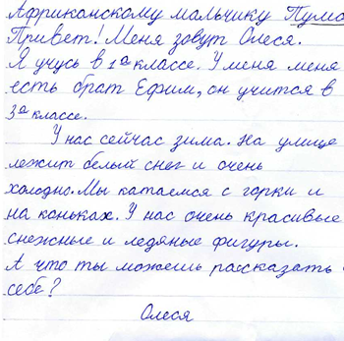
Задание : «Диалоговое слушание (формулировка вопросов для обратной связи)»;
Описание задания:
-«Горячий стул» (Снять психологический барьер при ответе у доски)
Можно провести опрос домашнего задания. (5 вопросов-5-тибалльная система оценки).
-«Вопросы на бумажках». (Выход на разговор)
Каждый пишет на маленькой бумажке вопрос. На который хотел бы получить ответ. Бумажки с вопросами складываются в шляпу. Перемешиваются и раздаются участникам в произвольном порядке. Каждый отвечает на вопрос, который ему достался.
-«Подготовь рассказ...»
Не пишем, готовимся только устно,
Подготовьте сообщение на 1 минуту. (На 5 минут)
Ребята считают(59секунд,58,57…).
Уровни | Высоки | Средний | Низкий
Внешняя характеристика речи | 14% | 50% | 36%
Связность речи | 14% | 50% | 36%
Техника чтения | 46% | 33% | 21%
Чтение про себя | 71% | 12% | 17%
Восстановление текста | 4% | 44% | 52%
Уровень самостоятельности | 21% | 58% | 21%
Списывание | 9% | 68% | 23%
Самоконтроль | 21% | 68% | 11%
Составление телеграммы | 66% | 17% | 17%
Сочинение | 53% | 47% | 0%
Аннотация | 28% | 40% | 32%

Я считаю, что основная цель начального обучения – помочь ребенку пробудить все заложенные в нем задатки при помощи учебной деятельности, понять самого себя, найти самого себя, чтобы в конечном итоге – стать Человеком, хотя бы захотеть победить в себе негативное и развить позитивное. Решающая роль в этом принадлежит учителю. Каждый учитель должен понимать к чему он стремится в воспитании и обучении детей.

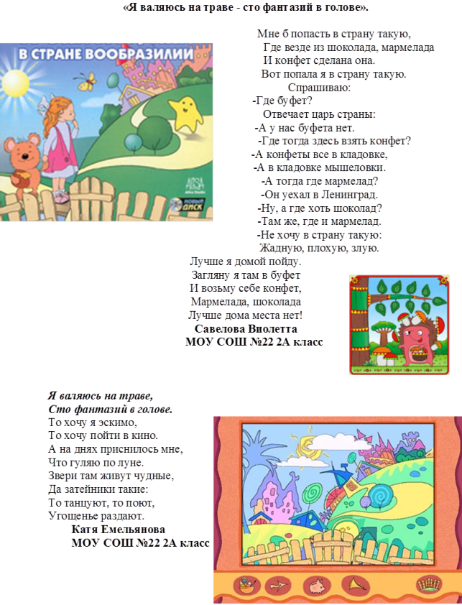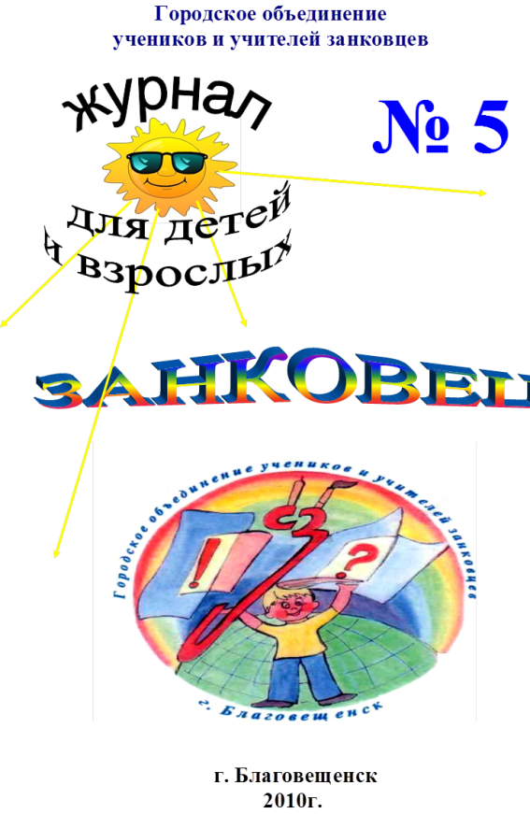
Список литературы
- Прохорова С.Ю. Методические условия формирования УУД у младших школьников//Управление начальной школой. – 2013. – №8.
- Федеральный государственный образовательный стандарт начального общего образования//Вестник образования (тематическое приложение). – 2009. – №3.
- Беляева Т.А. Формирование универсальных учебных действий в начальной школе Фестиваль педагогических идей "Открытый урок" [Электронный ресурс] / Т.П. Беляева. - http://festival.1september.ru/articles/563542/
- Бершадский М.Е. Возможные направления интеграции образовательных и информационно-коммуникативных технологий. / М.Е. Бершадский // Педагогические технологии. - №1. - 2006.
Макогон Елена Валерьевна
Учитель начальных классов МОАУ СОШ № 22 г. Благовещенска

